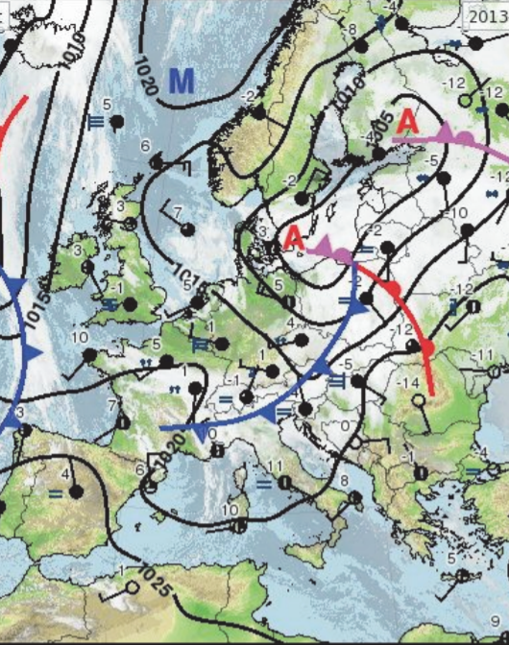

**MEGHÍVÓ**

*Az Eötvös Loránd Tudományegyetem, Földtudomány BSc, és Meteorológus MSc szakos hallgatók kihelyezett szemináriumára*

**2019. OKTÓBER 8. 15 ÓRA**

**SZOMBATHELY ELTE SEK FORRÁSKÖZPONT**

**Előadók:**

**KÁROSSY CSABA** *(Nyugat-magyarországi Egyetem, Természetföldrajzi Tanszékének nyugalmazott főiskolai tanára)*:

**BEVEZETÉS A PÉCZELY-FÉLE MAKROSZINOPTIKUS TIPIZÁLÁSBA**

és

**ÁCS FERENC** *(Eötvös Loránd Tudományegyetem, Meteorológiai Tanszékének docense)***:**

**MIRŐL SZÓL A HUMÁNMETEOROLÓGIA ÉS AZ ÉN-KÖRNYEZET-GÖRBE?**